Historias de agua – El Marcelina de Ciriza
1 – El año 1991, en Mar del Plata, resultó una caja de sorpresas. Durante ese invierno sucedió, por ejemplo, la nevada más copiosa de que tenga memoria la ciudad y aun se pueden ver en casas marplatenses fotos de gente al lado de muñecos blancos y redondos o deslizándose en el piso nevado. Nadie quiso privarse de testimoniar la efímera nieve. Pero hubo otros dos fenómenos destacables. Uno de ellos, la breve aunque intensa ola de calor de fines de julio. El otro: un temporal arrasador (el 19 de junio) que inclinó árboles de la Plaza Colón y de la ruta 2 hasta, en algunos casos, pegarlos al piso o simplemente arrastrarlos y llevarlos quién sabe dónde. También rompió tejas y voló chapas. E hizo algo más asombroso.
2 – En la localidad de Barakaldo, País Vasco, fue alguna vez construido y botado al mar el pesquero “Marcelina de Ciriza”, luego utilizado para diversos fines (algunos le endosan, incluso, contrabando) en mares europeos y centroamericanos, especialmente. Hasta que algún día recaló en Mar del Plata y otro día se incendió y quedó varado en la dársena. Interminables problemas administrativos lo iban convirtiendo (como a tantos otros) en un montón de hierros oxidados cuando el temporal del 19 de junio de ese año lo lanzó a un destino de celebridad. Durante la noche de aquel día, cortó amarras y, vacío, sin tripulación, embocó la salida del puerto y navegó unos seis kilómetros entre aguas de mar y de tormenta. Finalmente, encalló frente a la avenida Constitución.
3 – Luego hubo quienes quisieron haber visto en él, mientras se desplazaba, luces y siluetas en el puente o los camarotes y también algunos que hablaron de “barco fantasma” pero la realidad ha querido ser más espectacular que toda fantasía y el “Marcelina de Ciriza” (que aun muestra sus restos cuando hay marea baja) se ha convertido en metáfora de libertad o algo así.
Recordando su formidable aventura, nos quedamos con la canción que el melancólico barco – solitario y dado a reencontrar su destino – sin duda merece.
4 - Sube y baja la proa / y ya pronto su final /deriva el barco perdido /sin otro destino que el del temporal. / Como caído a un costado /y sin más tripulación /
que un cajón de camarones /vacila, acompaña el run run del ciclón. Con la bodega inundada /y sin vela ni motor /vaga, carcaza vacía / y es sólo el fantasma de un tiempo mejor. /Ya con el rumbo perdido / va, todo cansancio, inclinado a estribor. /Después, encalla en un banco /de arena y eso es el fin /Queda silbándole el viento /De lejos parece un raro violín.

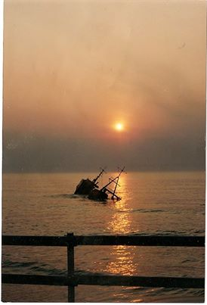

Principio del formulario
Final del formulario

